ДЛЯ СТУДЕНТОВ!

Федеральное государственное бюджетное образовательное учреждение высшего образования
«Алтайский государственный гуманитарно-педагогический университет имени В.М. Шукшина»
(Алтайский край, г. Бийск, ул. Владимира Короленко,53)
организует переподготовку по программе

«Педагогическое образование. Организация воспитательной работы вожатого в детском коллективе» (255 часов)
с 31.10.2022-30.12.2022
НЕ УПУСТИТЕ ВОЗМОЖНОСТЬ В КОРОТКИЙ СРОК И С МИНИМАЛЬНЫМИ ЗАТРАТАМИ ПОЛУЧИТЬ
КВАЛИФИКАЦИЮ «ВОЖАТЫЙ»!

Вы сможете подрабатывать вожатыми в школах.  А также, вы сможете работать вожатыми во время своих каникул в летних оздоровительных, пришкольных, круглогодичных лагерях для детей и подростков. | 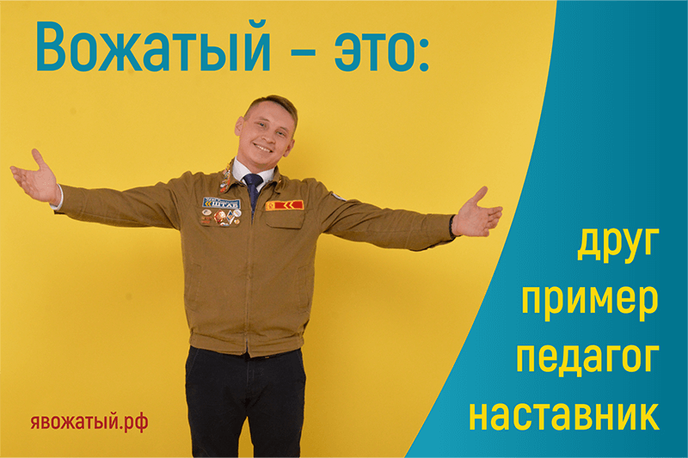
Содержание программы курсов включает изучение следующих модулей:
- Теоретическая подготовка вожатого к организации воспитательной деятельности
- Практическая подготовка вожатого к организации воспитательной деятельности

Занятия проводят ведущие преподаватели вуза.
Обучение проводится в очной форме с применением ЭО и ДОТ

Перечень документов, необходимых для зачисления по направлению профессиональной переподготовки:
- Копия паспорта (стр. с фото и стр. с пропиской - 1 экземпляр);
- Фото 3х4 (1 штука);
- Копия СНИЛС
- Копия свидетельства о заключении брака при смене фамилии (1 экземпляр).
Форма заявки
1 | Фамилия, имя, отчество
2 | Название программы, часы | пример  «Педагогическое образование. Организация воспитательной работы вожатого в детском коллективе» (255 часов)с 31.10.2022-30.12.2022
3 | Место учебы (институт, курс)
4 | Контактный телефон
5 | Электронный адрес
Заявки принимаются на электронную почту куратора программы ДПО
Хорошиловой Марины Владимировны: horoshilova.marina@mail.ru
Ждем Ваши заявки!

